Guía N°3 Música evaluación: Los acordes y como se tocan en los instrumentos.
7mo Segundo Trimestre
Curso: | Fecha:  24-08-2021 | Calificación  Evaluación: | Puntaje Ideal: 20 pts. | Puntaje Obtenido:
Calificación  Auto evaluación: | Puntaje Ideal: 16 pts. | Puntaje Obtenido:

Nombre del estudiante:

Objetivo del aprendizaje | Indicadores de evaluación
OA 03:  Cantar y tocar repertorio diverso, desarrollando habilidades tales como precisión rítmica y melódica, expresividad, conciencia de fraseo y dinámica, entre otros, fortaleciendo el interés por el hacer musical individual y grupal. | Conocen los acordes de la canción.  Ejecutan de forma adecuada las notas musicales con la voz.  Ejecutan de forma adecuada los acordes en sus instrumentos.  Ejecutan de forma adecuada los ritmos en su instrumento.

Indicaciones:
- Escribir su nombre y fecha de entrega en el casillero indicado.
-Para poder realizar esta actividad se debe haber aprendido y estudiado la guía N°2: Los acordes y como se tocan en los instrumentos con la canción “Faded”.
-Leer atentamente las instrucciones para realizar la actividad.
-La entrega de esta guía puede ser en el formato que más le acomode (Word, PDF, fotografía y otro medio) y se enviará a mi correo.
- Esta evaluación debe ser enviada por correo electrónico hasta el día 31 de agosto de 2021.
-Ante alguna duda, escribir a mi correo.

Evaluación
Ya que nos aprendimos los acordes, pulso y ritmo de la canción con la guía anterior (Guía n°2: Los acordes y como se tocan en los instrumentos) responder lo siguiente (responder sólo en el instrumento que tocó en la canción).
- (Si tocaste la guitarra) Escribe los nombres de los acordes que aprendimos en la canción “Faded” y marca (en la cuerda que corresponda) como se tocan dichos acordes en la guitarra siguiendo el ejemplo. (2 pt. Nombre correcto del acorde, 2 pts. por marcar en la guitarra; total 20 pts.)
Ej: D
Re Mayor
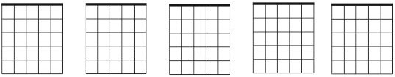
- (Si tocaste el teclado, piano o melódica) Escribe los nombres de los acordes que aprendimos en la canción “Faded” y marca en el teclado las notas que corresponden al acorde siguiendo el ejemplo. (2 pt. Nombre correcto del acorde, 2 pts. por marcar en el teclado; total 20 pts.)
D
Re Mayor
Ej.
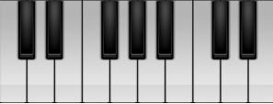

Do Re Mi Fa Sol La Si Do Re Mi
Do Re Mi Fa Sol La Si Do Re Mi
Do Re Mi Fa Sol La Si Do Re Mi

Do Re Mi Fa Sol La Si Do Re Mi
Do Re Mi Fa Sol La Si Do Re Mi
- (Si tocaste el metalófono) Escribe los nombres de los acordes que aprendimos en la canción que “Faded” y marca en el metalófono las notas que corresponden al acorde siguiendo el ejemplo. (2 pt. Nombre correcto del acorde, 2 pts. por marcar en el metalófono; total 20 pts.)
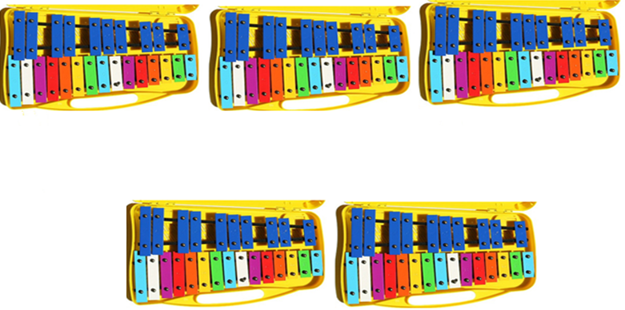

Ej. D
Re Mayor

Sol La Si Do Re Mi Fa Sol La Si Do Re Mi Fa Sol

Sol La Si Do Re Mi Fa Sol La Si Do Re Mi Fa Sol

Sol La Si Do Re Mi Fa Sol La Si Do Re Mi Fa Sol

Sol La Si Do Re Mi Fa Sol La Si Do Re Mi Fa Sol

Sol La Si Do Re Mi Fa Sol La Si Do Re Mi Fa Sol

Autoevaluación
- Lee atentamente las preguntas y marca el casillero que consideres haber realizado al momento de tocar y cantar las canción “Faded”.
 | Logrado (4pts.) | Medianamente logrado (3pts.) | Por lograr (2pts.)
¿Toqué correctamente los acordes en mi instrumento? | Logré tocar correctamente los acordes de la canción en mi instrumento, ya que toqué todos los acordes de la canción. | Medianamente logré tocar correctamente los acordes canción en mi instrumento, ya que había partes que me equivocaba en tocar los acordes. | Aun me falta por lograr tocar correctamente los acordes de la canción en mi instrumento, ya que había partes que no sabía que acordes tendría que tocar.
¿Toqué correctamente todas las notas que pertenecen al acorde de la canción? | Logré tocar correctamente cada nota del acorde de la canción, ya que posicionaba mis dedos en las teclas/cuerda que corresponde al acorde. | Medianamente logré tocar cada nota del acorde de la canción, ya que había partes que me equivocaba en donde posicionar mis dedos en las teclas/cuerdas que corresponde al acorde. | Aun me falta por lograr tocar correctamente cada nota del acorde de la canción, ya que había partes de la canción que no sabía dónde posicionar mis dedos en las teclas/cuerdas para hacer el acorde.
¿Toqué correctamente en los tiempos y ritmos de la canción? | Logré tocar correctamente en los tiempos y ritmos de la canción ya que tocaba justo cuando tocaba la profesora/la canción. | Medianamente logré tocar en los tiempos y ritmos de la canción, ya que había partes de la canción que me adelantaba o atrasaba al tocar en comparación de la profesora/la canción. | Aun me falta por lograr tocar correctamente en los tiempos y ritmos de la canción, ya que había partes que no sabía dónde entrar para tocar.
¿Canté la letra y melodía en los tiempos y ritmos de la canción? | Logré cantar correctamente la letra y melodía en los tiempos y ritmos de la canción, ya que cantaba justo cuando cantaba la profesora/la canción. | Medianamente logré cantar la letra y melodía en los tiempos y ritmos de la canción, ya que había partes que me adelantaba o atrasaba al cantar en comparación de la profesora/la canción. | Aun me falta por lograr cantar correctamente la letra y melodía en los tiempos y ritmos de la canción, ya que había partes que no sabía dónde entrar para cantar.
Puntos: | 16pts. | 12pts. | 8pts.
Total de Puntos obtenidos:

